Елементи залягання гірських порід, їх визначення і позначення в геологічній документації

Гірські породи осадового походження залягають у виді шарів або пластів (якщо мова йде про корисну копалину – вугілля, залізні руди, кам’яну сіль та ін.). Шари утворюються в результаті накопичення на дні водойми різноманітних осадків, тому первинна форма їх залягання – горизонтальна. Подальші напруги в земній корі деформували гірські породи; в них утворилися різноманітні тектонічні порушення – складчасті та розривні. У результаті шари набули похилого і навіть переверненого залягання. Найбільш поширеною формою похилого залягання є моноклінальна.
Монокліналлю (від грецького моно – один, кліно – нахиляю) називається тектонічна структура, у якій нахил шарів спрямований в одну сторону на значному протязі.
1. Елементи залягання шару.
Для характеристики будь-якої геологічної структури (будь то монокліналь або розривне порушення, тектонічна тріщина, кліваж або сланцюватість у метаморфічних товщах, первинні смугастість і лінійність в інтрузивах, рудна жила або пласт вугілля та ін.) необхідно мати точне уявлення про залягання цих геологічних поверхонь, тобто про положення їх у просторі щодо сторін світу і горизонтальної поверхні. Під час вивчення залягання геологічних тіл використовуються різноманітні методи. Зупинимося на задачі, що найбільш часто зустрічається – визначення залягання шарів гірських порід.
Шар – це геологічне тіло, яке складене однотипними породами й обмежене двома поверхнями – верхньої, що називається «покрівлею шару» і нижньої – «ґрунтом» або «підошвою шару». У випадку моноклінального залягання шар являє собою похилу площину (умовно прийняту в покрівлі або підошві), просторове положення якої визначається елементами залягання – лініями простягання і падіння, їхніми азимутами і кутом падіння.
Лінією простягання (або простяганням) називається уявна лінія перетину шару з горизонтальною площиною (рис. 1-а).
Лінією падіння (або падінням) називається лінія, уздовж якої спостерігається максимальний нахил шарів до горизонту (рис. 1-а). Лінія падіння завжди є перпендикулярною до лінії простягання. Інша лінія, яка також є перпендикулярною до лінії простягання, але спрямована нагору, убік, обернений лінії падіння, називається лінією підняття шару (рис. 1-а).
Кутом падіння взагалі називається двогранний кут між якоюсь поверхнею шару (покрівля, підошва) і горизонтальною площиною. Кут між лінією падіння та її горизонтальною проекцією називається істинним кутом падіння (рис. 1-а). Кут падіння змінюється в межах від 0 до 90º. Значення кута падіння більше 90º не існує. Кут падіння умовно позначається буквою α (альфа).
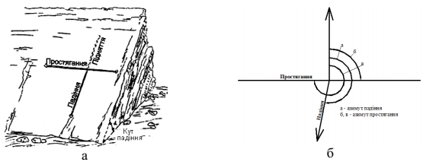
Рис. 1. Елементи залягання шарів гірських порід в відслоненні (а) і на плані (б).
Азимутом простягання називається горизонтальний кут між лінією простягання і північним напрямком географічного меридіану, виміряний за рухом стрілки годинника. Лінія простягання має два діаметрально протилежних напрямки, а, отже, і два азимути, що відрізняються між собою на 180 градусів (рис. 1-б).
Азимутом падіння називається кут між проекцією лінії падіння на горизонтальну площину і північним напрямком географічного меридіану, виміряний за рухом стрілки годинника. На відміну від азимута простягання азимут падіння має тільки один напрямок і може змінюватися в межах від 0 до 360º. Азимут падіння умовно позначається знаком , його цифрове значення супроводжується літерним позначенням сторін світу – румбів (ПнС, ПдС, ПдЗ, ПнЗ).
Завдяки тому, що лінії падіння і простягання взаємно перпендикулярні, їх азимути відрізняються на 90º. Отже, якщо встановлений азимут падіння, то можна визначити і азимут простягання, додаючи або віднімаючи 90º зі значення азимута падіння, щоб отримане значення азимута простягання знаходилося в межах 270º-0º-90º, оскільки в північній півкулі звичайно користуються північними румбами. Для зручності обчислень рекомендується застосовувати діаграму (рис. 2). Допустимо також і «південне» орієнтування – положення лінії в просторі від цього не зміниться.
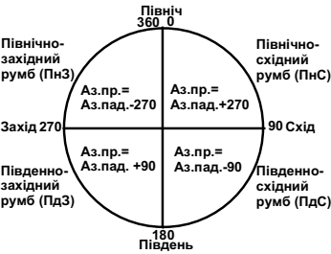
Рис. 2. Діаграма для визначення азимутів простягання
Обернену операцію (знаючи азимут простягання визначити азимут падіння) зробити не можна, оскільки лінія падіння є напрямком, тому механічне віднімання або додавання 90º до одного з азимутів простягання може призвести до помилки визначення азимута падіння на 180º. Це неприпустимо, тому що в такому випадку ми одержимо напрямок, обернений падінню.
У випадку, якщо породи залягають горизонтально (рис. 3-а), визначити лінії падіння і простягання не виявляється можливим, оскільки напрямку падіння в такому випадку не існує, тому лінія простягання також відсутня, а кут падіння дорівнює нулю. Якщо ж породи залягають вертикально (рис. 3-б), то лінія простягання існує, а лінія падіння спрямована вертикально униз і на горизонтальній площині вироджується в точку, і визначити її азимут не можна.
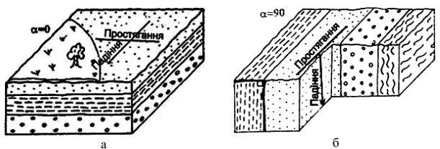
Рис. 3. Елементи залягання шарів гірських порід у випадку горизонтального (а) та вертикального (б) залягання
Елементи залягання шару визначаються прямим шляхом (за допомогою гірничого компаса) або непрямими засобами (графічними побудовами, аналітичними обчисленнями).

2. Устрій гірничого компасу і робота з ним.
Гірничий компас – прилад, що служить для визначення елементів залягання геологічних тіл при польових геологічних дослідженнях безпосередньо у відслоненнях, тобто у виходах гірських порід на поверхню.
Устрій гірничого компасу наведений на рис. 2.4. Корпус компаса виконаний з алюмінієвого сплаву і складається з прямокутної платівки (1), довга сторона якої паралельна напрямку північ-південь, і круглої коробки (2), де розміщуються лімб (3), заспокоювач магнітної стрілки (4), напівлімб (5), висок (6) і магнітна стрілка (7). Великий лімб розбитий на 36 частин і проградуйований через кожні 10 градусів (цифри позначають десятки градусів) проти стрілки годинника на відміну від звичайного туристичного компаса. Відповідно переставлені індекси З (захід) і С (схід) на заспокоювачі. Це пов’язано з принципово іншим методом визначення азимутів гірничим компасом у порівнянні з методом користування звичайним компасом. Справа в тому, що при роботі гірничим компасом азимут практично вимірюється від напрямку, що визначається до напрямку на північ, а не від півночі до цього напрямку, тому він повинний вимірюватися проти ходу стрілки годинника.
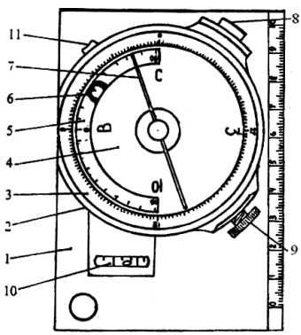
Рис. 4. Устрій гірничого компасу:
1 – алюмінієва платівка, 2 – коробка компасу, 3 – лімб, 4 – заспокоювач магнітної стрілки, 5 – напівлімб, 6 – висок (клінометр), 7 – магнітна стрілка, 8 – кнопка фіксації виску, 9 – аретировочний гвинт, 10 – бульбашковий рівень, 11 – стопорний гвинт трибки
Визначення кутів падіння відбувається за напівлімбом (5) за допомогою виска (6). У неробочому положенні висок зафіксовано кнопкою (8). Магнітна стрілка (7) насаджена на вістря і в неробочому положенні зафіксована гвинтом (9), який треба відпустити перед проведенням вимірів. Це зроблено для того, щоб вістря не затуплювалось при транспортуванні, а отвір стрілки не розбивався. Північний кінець магнітної стрілки пофарбований у синій колір, південний – у червоний або білий.
Для приведення компаса в горизонтальне положення на корпусі встановлений бульбочковий рівень (10). При горизонтальному положенні корпусу бульбашка повинна знаходитися між двома рисками .
На зворотній стороні компаса нанесені приблизні значення синуса різноманітних кутів для полегшення розрахунків. Крім того, для внесення поправки на магнітне схилення в корпус вмонтована трибка, шліц якої можна побачити на зворотній стороні корпусу. Трибка стопориться гвинтом (11), який видно збоку на коробці компаса. Нагадаємо, що магнітним схиленням називається кут між істинним (географічним) і магнітним меридіаном, властивий для даного району. Значення цього куту повинне обов'язково вноситися в значення азимута, оскільки компасом вимірюється магнітний азимут. Значення магнітного схилення завжди вказується внизу топографічних планшетів у зарамковому оформленні. Для внесення поправки треба повернути трибку (відповідно, лімб компаса) на цю величину за стрілкою годинника при східному ухиленні або проти стрілки годинника при західному ухиленні. Тоді ми відразу одержимо відліки, що відповідають істинним (географічним) азимутам. Визначення азимутів за допомогою гірничого компасу зображено на рис. 2.5.
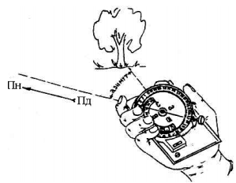
Рис. 5. Визначення азимутів ходу за допомогою гірничого компасу.
У відслоненнях елементи залягання вимірюються наступним чином. На поверхні шару вибирається рівна ділянка або молотком обчищається площина, поверхня якої збігається з нашаруванням шарів. Напрямок лінії падіння дізнаються за допомогою скочування кульки, округлої гальки, дробинки, а найкраще всього по краплям води, що стікає, оскільки вода, яка потрапила в будь-яку точку схилу, буде стікати по лінії найбільшого ухилу. Цю лінію (лінію падіння) прокреслюють олівцем або зубилом. Строго перпендикулярно до неї проводиться лінія простягання. До неї прикладається коротка сторона компаса (південна) так, щоб коротка північна сторона була спрямована по падінню шару. Компас утримують у горизонтальній площині (дивлячись на бульбашковий рівень), потім відпускають стопорний гвинт і коли магнітна стрілка заспокоїться, визначають, де зупинився її північний кінець. Відлік проводять повторно з точністю 1-2 градуси. Це і є азимут падіння шару.
Для визначення азимута простягання будь-яку довгу сторону компаса прикладають уздовж лінії простягання, компас встановлюється горизонтально і знімається відлік по тому кінці стрілки, що знаходиться в північно-західному або північно-східному квадрантах. Після цього стрілка обов'язково фіксується стопорним гвинтом!
Кут падіння вимірюється по показанню виска. Довга (східна) сторона компаса ребром прикладається уздовж лінії падіння, потім, нажимаючи декілька разів кнопку виска, знімають відлік по напівлімбу.
Щоб уникнути можливих помилок, біля значення азимута вказують початковими буквами сторони світу. Значок градуса (º) не ставиться.
Запис елементів залягання може мати такий вид:
Аз. пад. ПнС 25, α 53.
Аз. прост. ПнЗ 315, пад. ПнС 45, α 33.
Повний запис: Аз. пад. ПнС 70, аз. прост. ПнЗ 340, α 51.
При роботі компасом можлива похибка у вимірах в межах 1-2 градуси.
3. Зображення елементів залягання на геологічних документах.
На геологічних, гідрогеологічних картах та інших графічних інженерно-геологічних документах залягання шарів гірських порід позначається спеціальними умовними знаками. Для навчальних геологічних карт і планів застосовуються спрощені за кресленням і технічним виконанням умовні знаки. З них найпростішими є: умовний знак горизонтального залягання, умовний знак вертикального залягання та умовний знак похилого залягання (рис. 6).
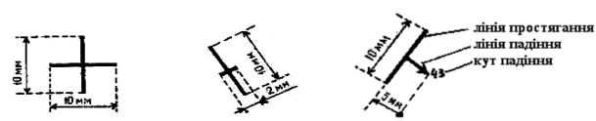
а б в
Рис. 6. Умовні знаки горизонтального (а), вертикального (б) і похилого (в) залягання шарів.
Умовний знак горизонтального залягання являє собою тонкий прямий хрест розміром 10х10 мм (рис. 6-а) із взаємно перпендикулярними щаблинами. Кут падіння, рівний у даному випадку нулю, біля хреста не проставляється.
Умовний знак вертикального залягання зображується у виді штриха довжиною 10 мм, що являє собою лінію простягання. Посередині він перетинається 2-х міліметровим більш товстим штрихом (рис. 6-б). Кут падіння, рівний у даному випадку 90º, також не проставляється. Довгий штрих на картах завжди є паралельним до геологічних меж або розривного порушення.
Умовний знак похилого залягання (рис. 6-в) складається зі стрілки довжиною 5 мм, що орієнтована вздовж азимута лінії падіння та довгого штриха (10 мм), якій є перпендикулярним до неї і відповідає азимуту простягання. Поруч із стрілкою записується кут падіння шару, причому значок градуса (º) не ставиться.
Елементи залягання на геологічну карту або план наносяться за допомогою гірничого компасу або транспортиру.

3.1. Нанесення елементів залягання на план за допомогою транспортиру
Приклад: у відслоненні зроблені виміри таких елементів залягання шару: Аз. пад. ПдС 125, аз. прост. ПнС 35, α 33. Необхідно нанести елемент залягання шару на план (лист паперу) за допомогою транспортиру.
Порядок виконання (рис. 7):
1. На листі паперу поставити точку і провести північний напрямок. Якщо північний напрямок не зазначений спеціально, то він вважається спрямованим від спостерігача (читача – рис. 7-а).
2. До точки прикласти транспортир так, щоб нуль шкали співпав із північним напрямком і відлічити значення азимута падіння (рис. 7-б).
3. З вихідної точки в отриманому напрямку провести штрих довжиною 5 міліметрів, на його кінці поставити стрілку. Таким чином відбудовується лінія падіння (рис. 7-в).
4. До вихідної точки знову прикласти транспортир і відкласти значення, яке відповідає величині азимута простягання, що рівне в нашому випадку 125-90 = 35 градусів (рис. 7-г).
5. В отриманому напрямку від лінії падіння провести два штрихи довжиною 5 мм. Це буде лінія простягання (рис. 7-д). Можна провести лінію простягання просто перпендикулярно до лінії падіння.
6. Біля стрілки підписати значення куту падіння (у прикладі α=33 – рис. 7-е). Стрілку північного напрямку прибрати.

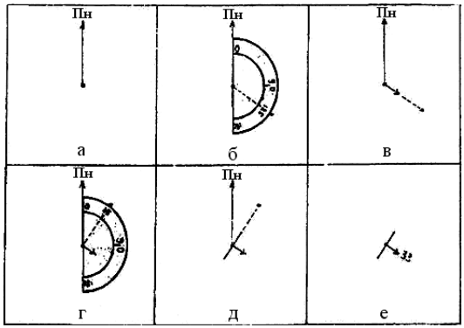
Рис. 2.7 Нанесення умовного знаку елементів залягання на план за допомогою транспортиру.
У випадку вертикального залягання виконуються пункти 1 і 4. Потім перпендикулярно до отриманої лінії провести через вихідну точку штрих довжиною 2 мм (по 1 мм у різні сторони від лінії простягання). Таким чином, одержимо умовне позначення вертикального залягання (рис. 6-б).

3.2. Нанесення елементів залягання на план за допомогою гірничого компасу.
Приклад: в відслоненні зроблені виміри таких елементів залягання шару: Аз. пад. ПнЗ 315, аз. прост. ПнС 45, α=63. Необхідно нанести елементи залягання шару на план (лист паперу) за допомогою гірничого компасу. Порядок виконання (рис. 8. а-е):
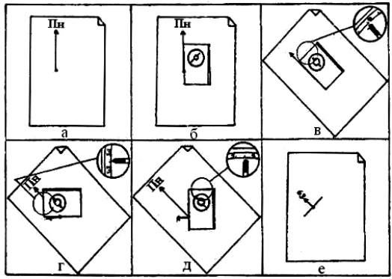
Рис. 8. Нанесення умовного знаку елементів залягання на план за допомогою гірничого компасу.
1. На листі паперу поставити точку і провести північний напрямок (рис. 8-а).
2. До північного напрямку прикласти східну довгу частину компасу (компас лежить горизонтально, магнітна стрілка розфіксована (рис. 8-б)).
3. Обережно повертаючи лист паперу разом із компасом, дійти такого положення, коли північний кінець стрілки вкаже нуль на лімбу компаса (рис. 8-в). Лист паперу зафіксувати, щоб він не рухався.
4. Обережно повертати компас поки північний кінець стрілки не вкаже на значення азимута падіння. Східна частина компаса в будь-якому місці повинна торкатися вихідної точки; уздовж східного ребра компасу у його північному напрямку (не в південному) провести п’ятиміліметровий штрих і на кінці поставити стрілочку. Це буде лінія падіння (рис. 8-г).
5. Обережно повертаючи компас дістатися такого положення, щоб один з кінців магнітної стрілки вказував на значення азимута простягання (у нашому випадку 315-270=45 градусів); через вихідну точку в отриманому напрямку відкласти в різні сторони від лінії падіння штрихи довжиною 5 мм. Це буде лінія простягання (рис. 8-д).
6. Біля стрілочки на лінії падіння вказати значення кута падіння (у даному прикладі α=63), лінію північного напрямку прибрати (рис. 8-е).

